



**Datos Estadísticos Mensuales de la**

**Dirección de Planificación y Desarrollo**

**Julio 2023**

53

%**53%**

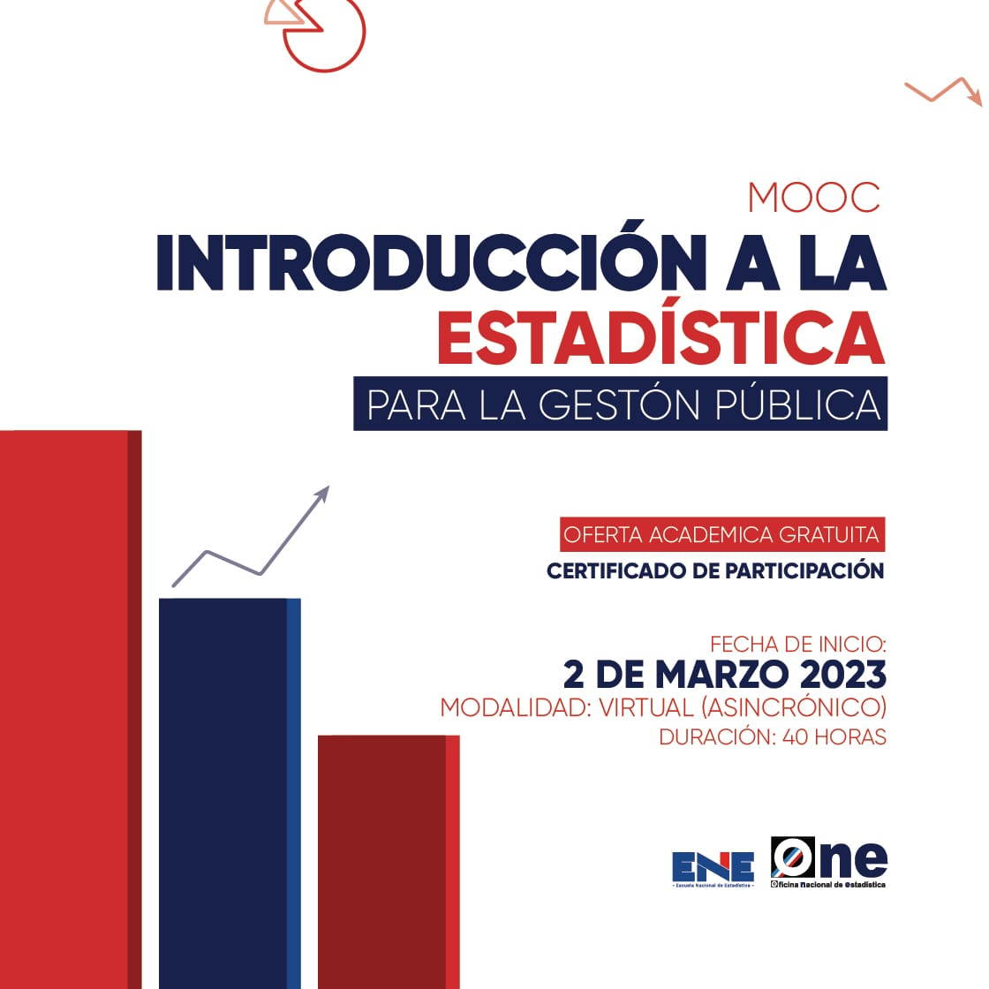



53

**47%**





**Asistencias Brindadas por Tipos de Seguros:**







**Asistencias Brindadas por Oficinas:**

**Quejas, Reclamaciones y Denuncias:**



**Quejas, Reclamaciones y Denuncias Atendidas por Tipo de Seguros Julio 2023**

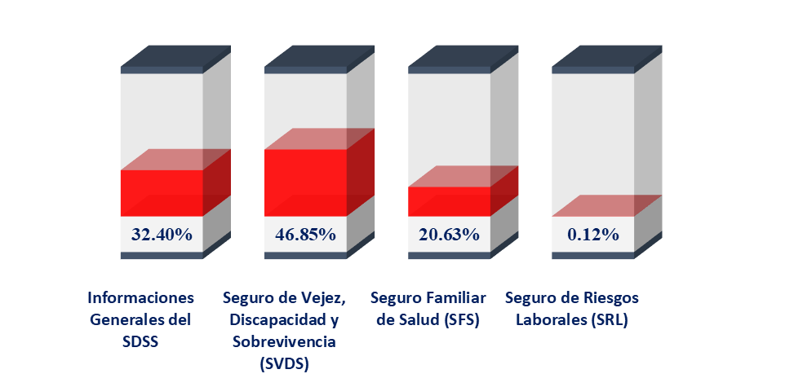





**Denuncias, Quejas y Reclamaciones por Oficinas:**



**Consultas de Asesorías Médicas:**

|  |  |  |  |  |  |  |  |  |  |  |  |
| --- | --- | --- | --- | --- | --- | --- | --- | --- | --- | --- | --- |
| **Consultas de Asesorías Médicas Ofrecidas** | | | | | | | | | | | |
| **Julio 2023** | | | | | | | | | | | |
| **Regímenes** | **Procedimientos** | | **Estudios Diagnósticos** | | **Medicamentos** | | **Material Gastable** | | **Total** | |  |
|  | **Cob.** | **S.Cob.** | **Cob.** | **S.Cob.** | **Cob.** | **S. Cob.** | **Cob.** | **S. Cob.** | **Cob.** | **S. Cob.** | **Total General** |
| **Contributivo** | 82 | 65 | 20 | 20 | 123 | 221 | 11 | 21 | 236 | 327 | 563 |
| **Subsidiado** | 23 | 16 | 2 | 13 | 43 | 108 | 0 | 23 | 68 | 160 | 160 |
| **Total General** | **105** | **81** | **22** | **33** | **166** | **329** | **11** | **44** | **304** | **487** | **723** |

**Actividades de Promoción Realizadas Sobre el SDSS:**

53

%**53%**

|  |  |
| --- | --- |
| **Actividades  de Promoción** | |
| **Julio 2023** | |
| **Actividades Realizadas** | **Cantidad** |
|
| Charlas Realizadas Sobre el Sistema Dominicano de Seguridad Social | 22 |
| Encuentros y Reuniones de Promoción con Encargados de Recursos Humanos de Empresas Públicas y Privadas | 6 |
| Talleres Impartidos | 3 |
| Operativos de Orientación y Defensoría en Centros de Salud y Centros de Trabajos | 10 |
| **Total General** | **41** |
| **Fuente: Base de datos DIDA** |  |



53

%**47%**

**Otros Servicios Solicitados:**

53

%**47%**

|  |  |
| --- | --- |
| **Descripción** | **Cantidad** |
| Consultas Legales Brindadas a Afiliados y Empresas | 10 |
| Certificaciones de Aportes Tramitadas a la TSS y Entregadas a los Afiliados. | 692 |
| Certificaciones de Aportes Entregadas a los Afiliados Según Convenio Con España | 6 |
| Cartas de No Cobertura Entregadas a los Afiliados | 417 |
| Históricos de Descuentos Solicitados a la TSS y Entregados a los Afiliados. | 5,146 |
| **Fuente: Base de datos DIDA** |  |



|  |
| --- |
| Xiomara de Coo. |
| Directora de Planificación y Desarrollo |